6 класс
Литература
Дата урока: 10.10.22
Тема 2
Урок 16 А.С. Пушкин. «Дубровский».

Ход урока
- Организационный момент.

- Задание.

- Дочитать роман «Дубровский» до конца.

ЗАДАНИЕ РАСЧИТАНО НА ДВА УРОКА
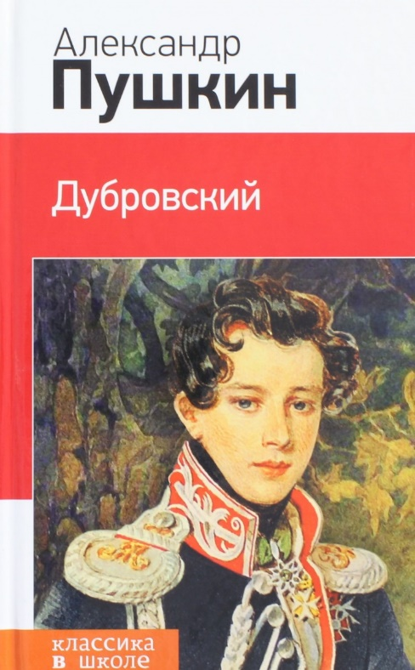

Выполненные задания в тетрадях фотографируйте и присылайте в (личный чат на ВК, телеграмм, на адрес электронной почты bondareva14031983@gmail.com) для проверки.

